Пресс-релиз
открытого регионального обучающего семинара
«Современные информационные технологии в образовании.
Инженерная компьютерная графика»
В г. Тольятти состоялся традиционный Открытый региональный обучающий семинар «Современные информационные технологии в образовании. Инженерная компьютерная графика». Организатором семинара является муниципальное бюджетное общеобразовательное учреждение средняя общеобразовательная школа № 46 г.о. Тольятти под эгидой Самарского государственного аэрокосмического университета имени академика С.П.Королева (национальный исследовательский университет). Мероприятие проведено при активной организационной, методической и спонсорской поддержке группы компаний ADEM (г.Москва) и ООО фирмы «ЛД-Факториал» (г.Тольятти).
Семинар проведен 3 декабря 2013 года в соответствии с планом совместных открытых региональных мероприятий научно-технической направленности.
Цель семинара: Корреляция современных тенденций развития инженерной компьютерной графики и применения ее в производстве с уровнем подготовки обучающихся учреждений образования всех типов и видов.
В семинаре приняли участие 57 специалистов учреждений общего, дополнительного, среднего профессионального и высшего образования, и коммерческих организаций.
В этом году сохранилась тенденция изменения соотношения количества участников, представляющих разные уровни образования, в сторону увеличения доли представителей учреждений дополнительного и среднего профессионального образования. Данный факт свидетельствует, во-первых, об отсутствии специалистов, спонтанно принимающих решение об участии в мероприятии, во-вторых, о планомерно сформировавшейся системе взаимодействия учреждений различных типов и видов, специализирующихся в сфере политехнической направленности.
География учреждений-участников семинара говорит о стабильном интересе к данному мероприятию. В VII семинаре приняли участие специалисты из г. Москва, г. Самара, г. Тольятти, г. Сызрань, с. Исаклы, г. Ульяновск – семинар очередной раз подтвердил статус открытого регионального мероприятия.
Директор МБУ СОШ №46 Чубенко Лариса Анатольевна от лица организаторов мероприятия сердечно приветствовала участников семинара.
За регламент проведения семинара отвечал модератор мероприятия – главный специалист по программному обеспечению ООО фирмы «ЛД-Факториал» Дарьин Михаил Юрьевич.
С перспективами CAD/CAM/CAPP системы ADEM в образовании с внедрением модуля ADEM Expert слушателей ознакомил исполнительный директор ООО «АДЕМ-Центр» Силин Виктор Викторович. В отличие от предыдущих семинаров, слушателям была представлена новейшая разработка, которая на настоящий момент еще только проходит стадию апробации на ведущих промышленных предприятиях и в конструкторских бюро с целью привлечения учреждений новаторов в сфере политехнического образования к экспериментальной работе по озвученной тематике.
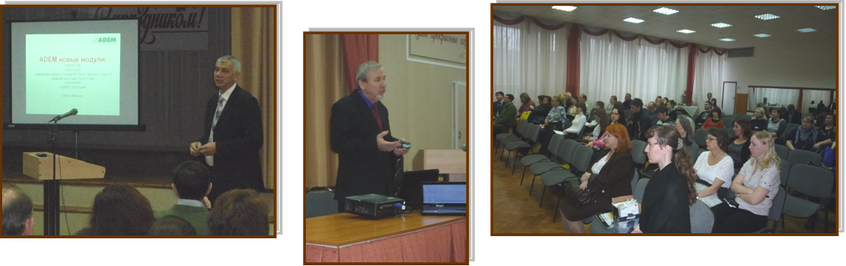
Профессор кафедры ПДЛА факультета «Двигатели летательных аппаратов» Самарского государственного аэрокосмического университета имени академика С.П.Королева, к.т.н. Чемпинский Леонид Андреевич в своем докладе акцентировал внимание слушателей на настоятельной необходимости ведущих учреждений высшего образования оказывать максимально возможную поддержку будущим выпускникам общего образования с целью формирования достаточной критической массы высоко интеллектуально развитых абитуриентов, выбравших сферу будущей профессиональной деятельности, связанной с предметной областью политехнической направленности.
Доцентом кафедры ПДЛА факультета «Двигатели летательных аппаратов» Самарского государственного аэрокосмического университета имени академика С.П.Королева, к.т.н. Смеловым Виталием Геннадьевичем был представлен слушателям доклад на тему «Моделирование и оптимизация технологического процесса литья деталей с использованием аддитивных технологий».
Смелов Виталий Геннадьевич, как заведующий Центром аддитивных технологий, пригласил участников семинара и их коллег вместе с учащимися на тематические экскурсии с целью повышения мотивации учащихся и расширения их кругозора в сфере новейших технологий современного производства.
Заведующим кафедрой «Инженерная графика» Самарского государственного аэрокосмического университета имени академика С.П.Королева, к.т.н. Иващенко Владимиром Ивановичем в своем докладе была высказана озабоченность современным состоянием подготовки будущих выпускников в связи с сокращением в государственном образовательном стандарте общего образования и/или полным устранением из него дисциплин научно-технической направленности, таких как математика, физика, астрономия, информатика, материальные технологии, черчение. Вышеуказанная проблема напрямую влияет на качество обучения студентов на первых курсах учреждений высшего образования политехнического профиля. Иващенко Владимиром Ивановичем предложен вариант использования имеющегося в области аппаратного обеспечения Roland MODELA MDX-15 как средства пропедевтики дисциплин графо-геометрической подготовки, которое может оказаться полезным для решения озвученной проблемы.
Тема выступления исполнительного директора ООО фирмы «ЛД-Факториал» Дарьиной Антонины Олеговны является не только дополнением к информации специалистов ведущего ВУЗа Поволжья, но и ответом на вопросы о проблемах подготовки педагогических кадров в регионе, которая достаточно остро стоит перед учреждениями образования: как общего и дополнительного, так и среднего профессионального. В рамках предыдущих семинаров Антонина Олеговна каждый раз являлась руководителем одного из мастер-классов. Однако объем материала, предлагаемого на сегодняшний день, невозможно ограничить 40-50 минутами. Вследствие чего наиболее целесообразным является переход от мастер-классов в рамках семинара к плановой, постепенной, полнофункциональной подготовке педагогов любых учреждений, как оснащенных станками с ЧПУ, так и начинающих работать только с моделированием. Дополнительным достоинством предлагаемого цикла семинаров-практикумов является их дозированность, с разнесением по времени, с целью предоставления возможности слушателям отработать и закрепить изученный материал самостоятельно.
Первый этап цикла семинаров-практикумов Антонина Олеговна провела 5-7 ноября 2013г. на трех площадках (МБУ СОШ 46, МБОУДОД ЦРТДЮ «Родник», МБУ СОШ 75), входящих в сеть лабораторий сквозного проектирования, специалисты каждой из которых продемонстрировали свои мастер-классы в рамках данного семинара. Всем участникам семинаров-практикумов были вручены свидетельства, а наиболее активным из них – сувенирные изделия, выполненные по изученному материалу.
Заместитель директора по УВР МБУ СОШ 46 Дарьина Екатерина Владимировна представила слушателям доклад на тему «Информационные технологии как базис многовекторного развития политехнической направленности сферы образования». Основной задачей Екатерина Владимировна поставила себе освещение проблем одностороннего подхода к вопросам развития образования любого уровня. Екатерина Владимировна указала на необходимость и органичность многогранного (многовекторного) применения как информационных технологий в частности, так и любых других педагогических технологий в целом. Только в такой сбалансированной системе появляется возможность гармоничного развития личности учащегося, что позволяет ему не только получить определенные знания, компетенции, но и уверенно переходить с одной грани на другую, сплетать воедино классически не смешиваемые технологии, выходя тем самым на качественно более высокий уровень развития.
Не первый год в работе семинара принимают активное участие специалисты среднего профессионального образования, что позволяет делиться опытом профессионалам разных уровней образования и находить пути решения общих проблем.
Преподаватель специальных дисциплин машиностроения ГБОУ СПО Тольяттинский политехнический техникум Крайнов Алексей Александрович представил доклад «Использование CAD-CAM технологий при решении задач реального проектирования и изготовления деталей студенческой учебной фирмой».
Тема данного доклада тесно перекликается с выступлением Смелова Виталия Геннадьевича, рассказавшего о создании студенческих конструкторских бюро. Таким образом, в рамках доклада Алексея Александровича была продемонстрирована возможность использования той же педагогической технологии, что и в высшем образовании, дающей стабильно успешные результаты. В его докладе наглядно продемонстрирован опыт практико-ориентированного подхода к подготовке специалистов среднего профессионального образования, который может быть легко транслирован на учреждение любого типа, вида и уровня образования.
Идеология мастер-классов семинара по-прежнему посвящена вопросам современного состояния образования в сфере политехнической направленности, тенденций развития профессионально-направленного обучения школьников, предпрофильной и профессиональной подготовки молодежи Самарского и других регионов и практического освоения педагогами основ работы с академической версией отечественной интегрированной CAD/CAM/CAPP системы ADEM.
В соответствии с программой семинара, были проведены следующие мастер-классы:
- Параметры эффективности изготовления наградных изделий для выпускников школы. Гравировально-фрезерная машина Roland MODELA MDX-15. Курсалина Елена Вадимовна, учитель информатики и технологии, МБУ СОШ с углубленным изучение отдельных предметов №75 г.о.Тольятти
- Возможности использования CAD/CAM/CAPP системы ADEM учителем-предметником (химия, биология). Организация межпредметной интеграции. Ганчаева Елена Михайловна, учитель информатики и ИКТ, Милохова Ольга Сергеевна, учитель биологии, химии, МБУ СОШ №46 г.о.Тольятти
- Возможности использования гравировально-фрезерной машины Roland MODELA MDX-15 на занятиях «Компьютерная графика» при изготовлении сувенирной продукции с олимпийской символикой. Купцова Юлия Викторовна, заместитель директора по НМР МБОУДОД ЦРТДЮ «Родник» г.о.Тольятти, Мосягина Елена Ивановна, педагог дополнительного образования МБОУДОД ЦРТДЮ «Родник», учитель информатики МБУ СОШ №18 г.о.Тольятти
Каждый из руководителей мастер-классов продемонстрировал как опыт, накопленный за прошедший год, так и последние разработки методических материалов в виде лабораторных и практических работ.
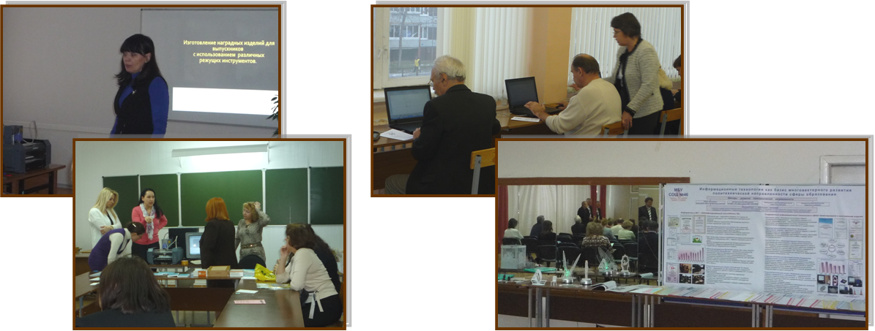
Личные и коллективные достижения в области реализации образовательных программ по инженерной компьютерной графике специалистов учреждений образования региона и лучшие научно-исследовательские работы учащихся были представлены на выставке, проведенной в рамках семинара.
Каждому участнику семинара был предоставлен пакет материалов, включающий в себя:
- информационные материалы о CAD/CAM/CAPP системе ADEM;
- диск с документацией, инсталляционным пакетом CAD/CAM/CAPP системы ADEM и примерами лабораторных работ (методика «Быстрый старт»);
- диск с материалами ежегодных открытых региональных семинаров «Современные информационные технологии в образовании. Инженерная компьютерная графика» 2008-2013гг., ежегодных открытых региональных конкурсов «Инженерная компьютерная графика и применение ее в производстве» 2009-2013гг.
Семинар прошел активно, динамично, каждый из участников имел возможность посетить все предложенные мастер-классы, лично пообщаться с представителями ведущего регионального ВУЗа, организации-разработчика CAD/CAM/CAPP системы ADEM и ее регионального представителя ООО фирмы «ЛД-Факториал» в рамках работы выставки и круглого стола.
Естественным продолжением работы Открытых региональных семинаров станет VI Открытый региональный конкурс «Инженерная компьютерная графика и применение ее в производстве» (апрель 2014г.) для учащихся и преподавателей общего, дополнительного и среднего профессионального образования, в соответствии с планом совместных открытых региональных мероприятий научно-технической направленности Самарского государственного аэрокосмического университета имени академика С.П.Королева (национальный исследовательский университет) и муниципального бюджетного общеобразовательного учреждения средней общеобразовательной школы № 46 г.о. Тольятти на 2013-2014 учебный год.

